MULTICAR TOUR 2005

Posádka: Ondra – strojník a pilot, Petra – velitel vozu
spotřeba tekutin:
5.5l nafta
3l olej
30l voda z toho 18 vyvařeno

pátek 22.05.2005, jasno 13ºC, bezvětří
Je 18:15,
přijíždíme domů z práce. Všechno hlavní jsme již připravili včera, přesto nám přípravy ještě něco zaberou. Já balím oblečení, spacáky a rezervní nádoby na vodu (dohromady 18l). Ondra zatím na kliku ručním pohonem Multikáru vyvezl ze zahrady, dohustil kola na předepsaný tlak a nalil 12l chladící vody. Pak ještě zabalil pár věcí pro Bobinku, jako třeba 4l oleje, tažné lano, tlakovou maznici, voltmetr, nářadí dvě krabice, pumpičku a svítilnu. Pak nakládáme naši zkušební zátěž v podobě dvou ledniček, dvou autobaterek, dvou pneumatik a několika dalších nezbytností. Pořád se mě ptá jestli to myslím vážně a jestli doopravdy chci jet, já jsem ale pevně rozhodnuta.
V 18:37
přichází na řadu první pokusy o start. Žhavíme, točíme startujeme, nic. Tak znovu a znovu. Bobinka se začíná chytat a pak už běží.
18:50
Konečně vyjíždíme z Poříčan. Je teplo a světlo. Vzduch se skoro nehne, krásný to den na projížďku.
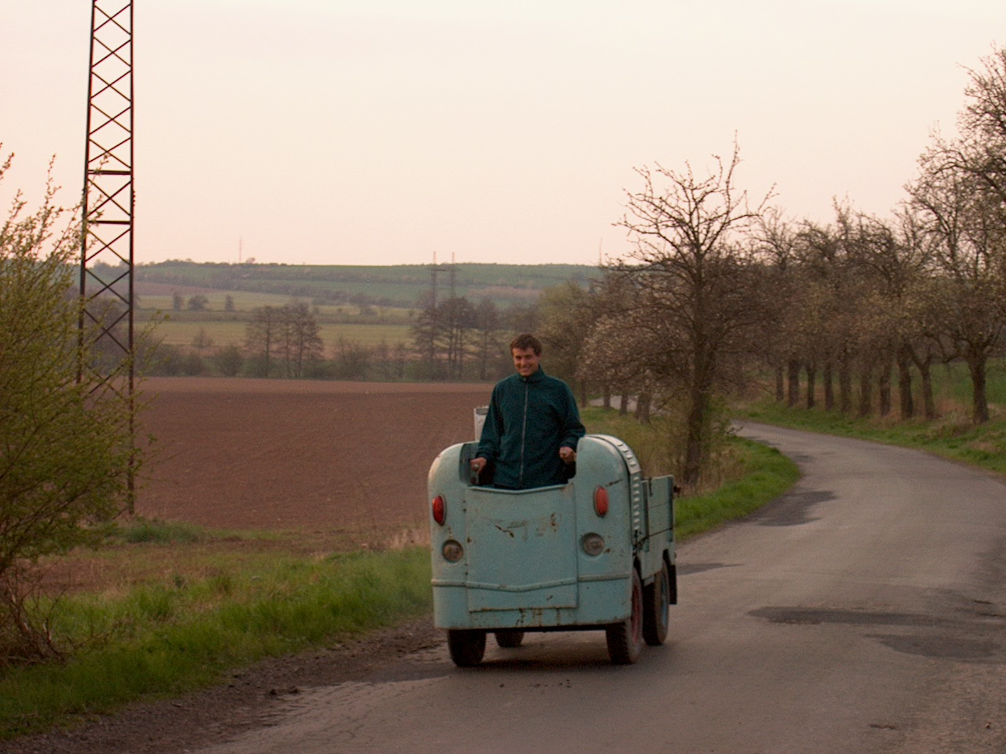
18:58
Klučov, všechno šlape jak na drátku. Máme radost jak pěkně jedem. Předjela nás čtyři auta a lidé se otáčejí.
19:11
Lstiboř.
19:15
Opouštíme Lstiboř.
19:21
Bylany. A je tu porucha. Zůstává za námi voda. Vodu jsme zkontrolovali rychle, máme dost, možná až moc, a to bude právě ten háček. Tak zas jedem. Detonacemi našeho motoru jsme rozkoukali alarm zaparkovaného auta, ale jinak se snažíme být nenápadní.
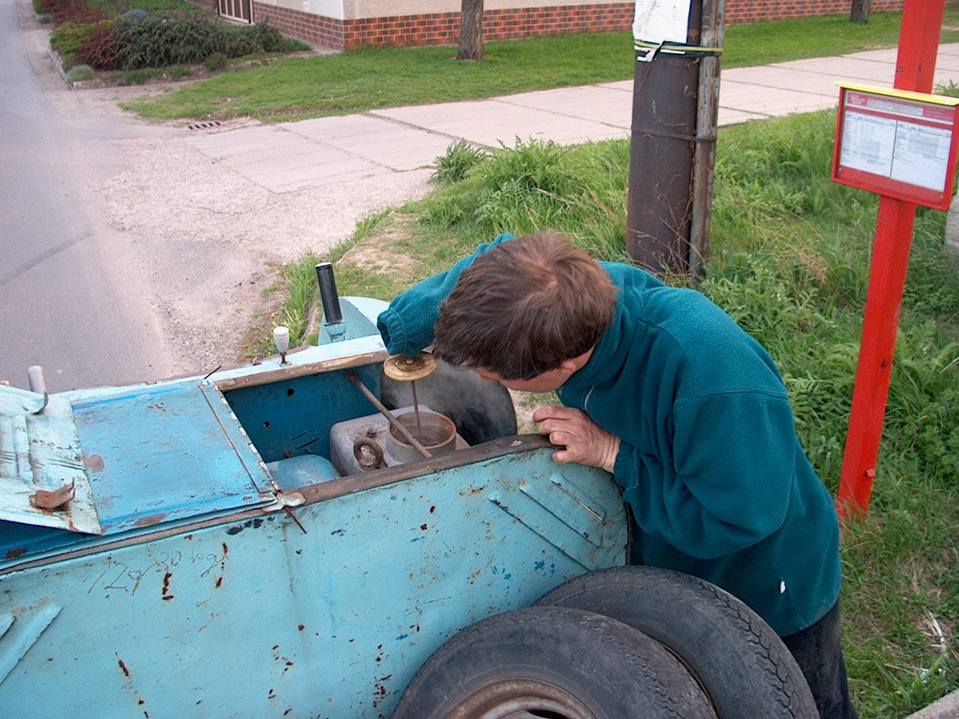
19:26
Opouštíme Bylany a mě se chce na WC, snad to ještě chvilku vydržím.
19:31
Kolínská silnice je na dohled, tohohle se trochu bojíme.
19:35
Nakonec však máme kliku, provoz je zrovna řídký a my se tak přes ni v pohodě přeplazíme. Další problém, který řešíme jsou kopce, které nás na naší pouti čekají. Bobince se do kopce vůbec nechce, co budeme dělat třeba v Choceradech, nebo v Kostelních Střímělicích, zatím vůbec netušíme.
19:37
Konečně stavíme na potřebnou pauzu. Ondra zatím dolévá trochu vody co jsme vyvařili.

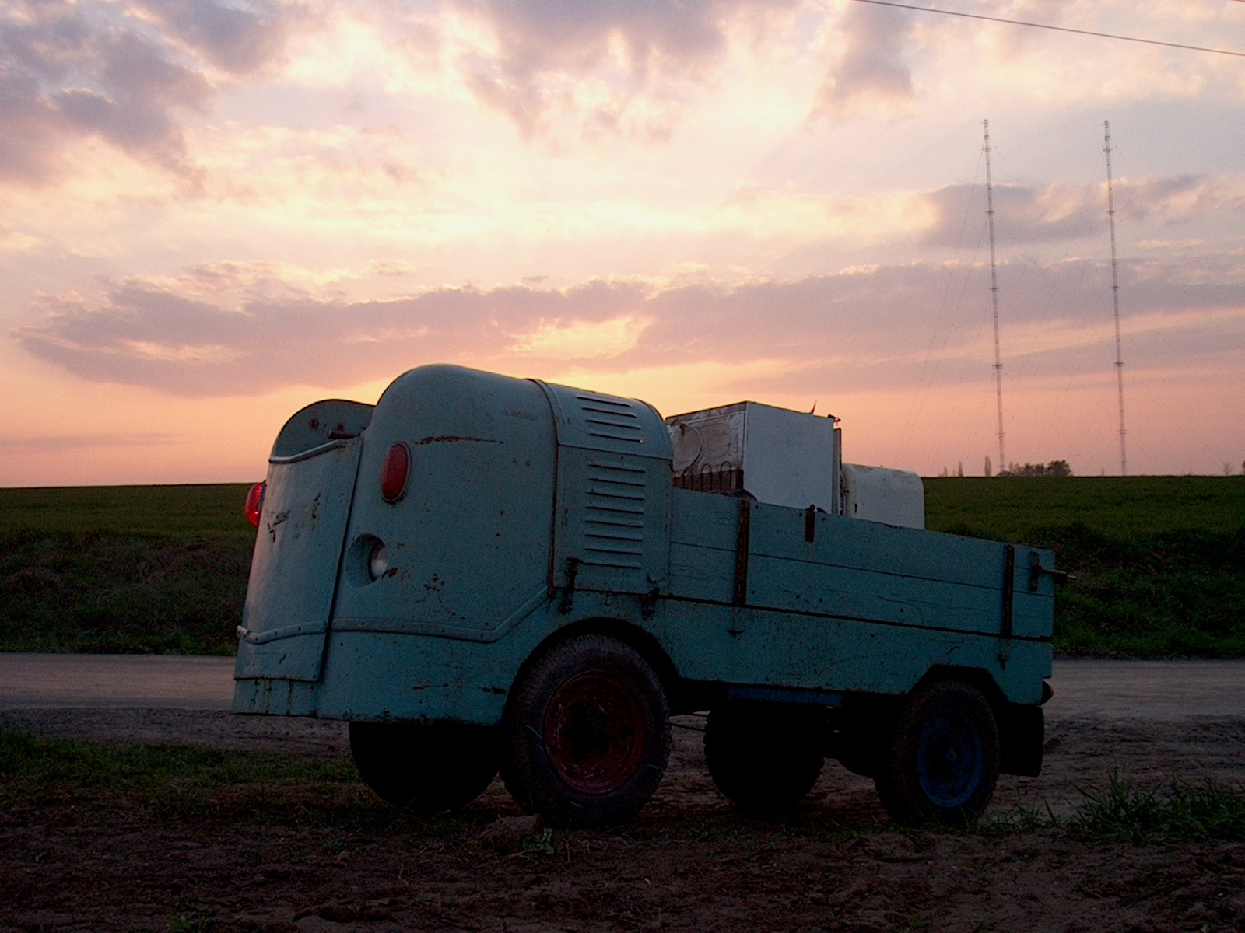
19:48 Je nádherně a jedem rozkvetlou alejí, tak jsme se láskyplně políbili za jízdy pod třešní.
19:50,
Jedeme přesně hodinu a máme za sebou něco okolo 10km. Nezměněnou šnečí rychlostí se řítíme na Kšely.
19:54
Před obcí Kšely odbočujeme na Přistoupim a pak hned zas (po 12ti minutách) doleva na Kostelec nad Černými lesy. Ondra začíná mít hlad a to je trochu problém, protože s sebou nic k jídlu nemáme.
20:10
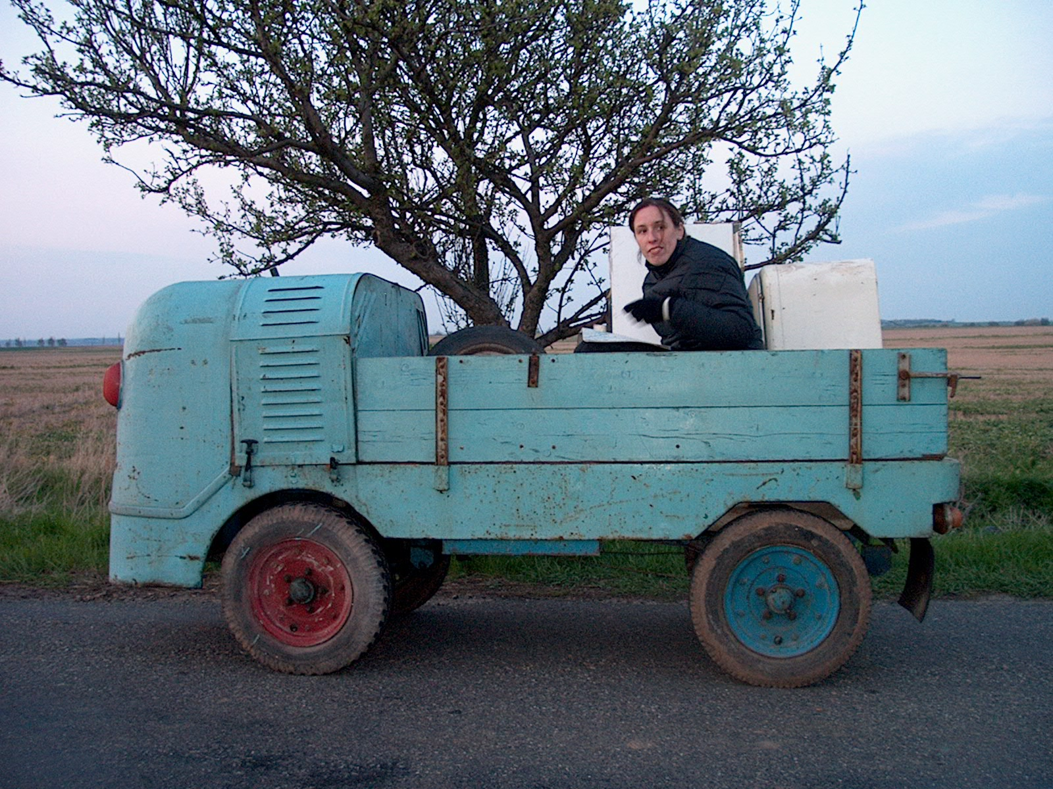
Projeli jsme samotu Chrást s jedním obydleným domem a několika napůl zřícenými a už je vidět obstojně měsíc. Bobinka jede do táhlých kopců jen velmi neochotně a ztěžka. Ondru chytá panika, jestli to vůbec dojedeme. Možná by to ještě i otočil, ale já velím kupředu.
20:31
Konečně jsme se došplhali do Krupý. Podle cedule tu měří rychlost a tak jedem, co to dá. V půli obce zastavujeme u hospody a já vykupuji všechny tatranky co tu mají (tři). Taky se už stmívá, tak se Ondra pokusil spustit světlomety. Jdou však jen parkovačky, ty nám ale při našem tempu bohatě postačí.
21:01
Konečně Kostelec, už je tma jak v ranci. V kopci máme velké potíže, ani jednička nestačí a Bobinka funí a vaří. Mezi domy se navíc strašně rozléhá šepot našeho motoru, tak všichni obyvatelé šmírují mezi žaluziemi a za záclonami, co se děje. Na druhou stranu se naší záchranou, co se týče zásob proviantu, stala zdejší večerka U Pídi.
21:38
Konečně opouštíme Kostelec, už tu nebudeme dělat rámus a necháme ho spát.
21:55
Blížíme se ke kutnohorské silnici, na dohled není žádné auto. Jedem max. rychlostí, ale než tam vjedeme, je tu auto zleva. Dáme přednost, hned pak za jedna a jedem. Když máme za sebou skoro celý jeden jízdní pruh, objevuje se na horizontu auto zprava. Je o poznání rychlejší než my, asi 26x. (to je jako přejet normálním autem silnici po který to ostatní mastěj přibližně 2080km/h). Střetu jsme naštěstí unikli.
22:18
Zastávka, takzvaná odpočinková. Doléváme 1,5l oleje, vodu hodně a oba uléháme k odpočinku na korbu. Vychutnáváme ticho a tmu. Trochu řešíme, jak se vyhnout dvoum strašným stoupákům, (Kostelní Střímělice a z Chocerad na Komorní Hrádek). Já nacházím možnost přes Sázavu, ale zajížďka je to šílená a úspěch není vůbec zaručen.
22:45
A už zase jedem. Napůl sedím ve spacáku zády opřená o budku a koukám dozadu, jak za námi ubíhá noční krajina. Je hezky, pohoda.
23:03
Konojedy jsme projeli v poklidu. Je to z kopce, tak jsme snad nikoho nevzbudili.

23:18
Bobinka se pěkně rozjela. Tak jsme se rozhodli pro kratší cestu a pro jistotu naplánovali únikové varianty. V lese odhybáme doprava a serpentýnami se spouštíme do Hradce.
23:31
Za Hradcem hned po začátku stoupání zastavujeme k odpočinku mezi poli. Jelikož jsme přejeli cestou potok a zábly nás nohy, tak jsme se vydali procházkou nazpět nabrat vodu. Ondra se při tom málem utopil.
23:43
Po dokončení drobného servisu a zběžné prohlídky vyrážíme do útoku na první kopec (Kostelní Střímělice).
23:47
Vjíždíme do Kostelních Střímělic a kopec graduje. Bobinka jede nad očekávání. Většinu zvládá na dvojku. Trochu vaří, ve 2/3 už hodně vaří.
00:05
Zdárně jsme zdolali vrchol a hledáme místo k zastavení pro odpočinek.
00:08
V lese za Kostelníma Střímělicema si Bobinka vybrala místo sama. Prostě tu chcípla. Opravujeme a hlavně přemýšlíme proč Bobinka nejede. ¾ hodiny odléváme z chladícího hrnce vodu do pet-láhví, v nich rychleji chladíme a chladnou vodu opět vracíme. Občas zkoušíme startovat, ale Bobinka pořád trucuje. Doléváme i olej, avšak ani to není nic platné. Váháme že budeme telefonovat o pomoc, ale hrdost nám to nedovolí. Dál zkoušíme pročistit přívody nafty a kalkulujeme, jestli se s tím málem, co máme, vůbec dostaneme k pumpě. Morálka mužstva výrazně poklesla a navíc v lese něco chodí, ale není to vidět.
00:51
Jásáme, Bobinka konečně naskočila a tak se bez váhání ženeme svěžím tempem k Ondřejovu. Ondřejov projíždíme potichu, je to zas z kopce. Pak následuje malej stoupáček a pořád z kopce až do Chocerad.
01:26
V Choceradech zastavujeme u návesního rybníčku. Necháváme pro jistotu běžet motor a Ondra běží dobrat vodu do zásoby na dolévání.
01:29
Opouštíme Chocerady a začínáme stoupat na Komorní Hrádek. Jedeme s otevřenou haubnou kvůli chlazení. Je to na jedničku, ale po prvním úseku se dá jet i za dva. Komorní Hrádek je vojenský objekt a naše zvuková kulisa připomíná blížící se dělostřelectvo, tak doufáme že nezmobilizujem armádu.
01:46
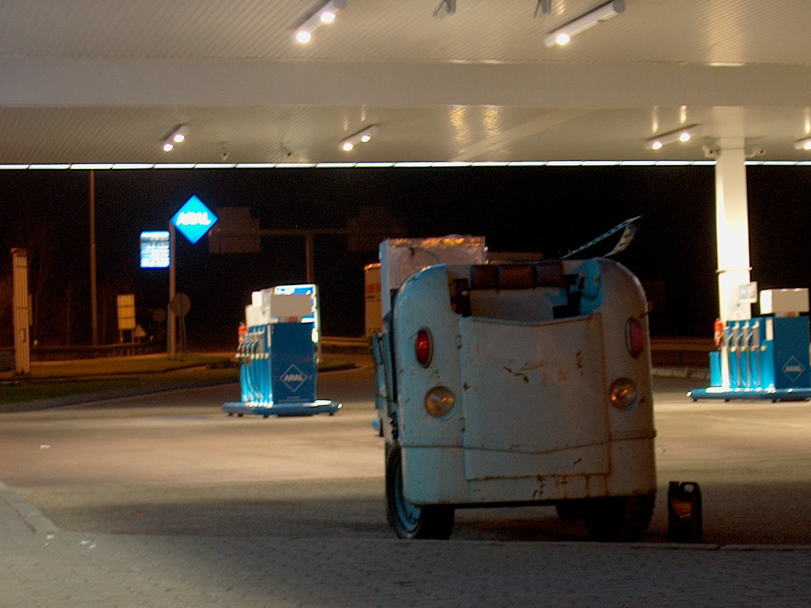
Na Komorním Hrádku už zas dost vaříme a zbývá poslední úsek stoupání. Jen co ho zvládneme, klesáme k dálnici. Tam je pumpa, přístav spásy.
01:53
Pumpu vidíme, ale nevíme kudy k ní. Odbočujeme na cestu, která vypadá, že tam vede. Dostali jsme se k dálničnímu vjezdu. Nám však v cestě stojí svodidlo. Zkoušíme se otočit a málem padáme do otevřeného kanálu. Ondrovi se totiž nedaří zařadit zpátečku a s každým dalším pokusem se k tomu kanálu přibližujeme. Nakonec to v poslední chvíli dobře dopadlo.

02:00
Konečně jsme vjeli k Aralce u dálnice protisměrkou a zastavili u stojanu vedle policajtů. Trochu nám trne, ale oni se smějí a tak se také usmíváme. Tankujeme naftu, tu nejlepší co mají a bereme plnou za 235,50,-Kč. Od stojanu odjíždíme na kliku s ručním pohonem. Doléváme olej i vodu a ještě si doplníme zásoby u kohoutku. Také si dáme čaj z automatu na zahřátí.
02:022
Odjíždíme od pumpy a začínáme stoupat k Vranovu. Překvapuje mě, že to není do kopce tak jak jsem čekal a tak jedem celkem svižně. Péťu zmáhá únava a chvílemi ve spacáku na korbě dříme. Tak píšu já.
02:38
Zastavujeme za Vranovem abychom Bobinku trochu vychladili, nechávám motor v chodu a samozřejmě dolévám vodu.
02:51
Projíždíme Vranovskou Lhotu a pak už jsme na náhorní plošině před Soběhrdama. Mám z toho pocit, že už jsme nedaleko. To však kilometrovníky nekompromisně vyvracejí.
03:12
Spatřím těsně u silnice velikého divočáka, nebo spíš jeho temnou siluetu. Vůbec se nebojí a my se pořád přibližujeme. Jsme opravdu blízko a všechno prolíná takové malé napětí. Potichu budím Péťu, jenže ta ho už neuvidí. Odešel někam do tmy tak náhle, jak se objevil.
03:28
Projíždíme Soběhrdy a před námi se objevují světla Benešovská. Šíleně se ochladilo.
03:36
Zastavujeme ve vracečce za Soběhrdama a zase voda. Já se přioblékám a poskakováním se pokouším zahřát nohy. Určitě tu mrzne.
03:49
Bedrč, na autech je jinovatka. Dál se podle potoka přibližujeme k Benešovu.
04:09
Jsme v Benešově. Dost se toho bojím, protože je to do kopce a my tak děláme rámus. Je tu úplně mrtvo. Nočními ulicemi projíždějí jen osamocené taxíky.
04:14
Jediný semafor v Benešově. Je na indukční smyčku a ze všech směrů svítí červená. Když jsme blízko padá nám zelená, a já jedu na max. Jenže než jsme u semaforu, je tam zas červená. Kašlu na to a pořád jedu, Péťa nadává, ale když míjíme semafor už zas svítí zeleně. Jsme v půli křižovatky a zprava přijíždí auto a hned mu padla zelená, my už určitě zas máme dávno červenou. Vypadá to, že moc nechápe, ale my mu prostě přednost nedáme.
04:24
Benešov zůstává za námi a my jedem po táborský silnici na Bystřici. Je to mnohem dál než jsme čekali a navíc začínají jezdit auta.
04:41
Další pauza, tentokrát v Bystřici na bus zastávce. Zas se zahříváme a doplňujeme olej a vodu.
04:49
Odbočujeme z táborský silnice a zbývá nám posledních 6 km.
04:58
Nesvačily. První polovina byla v pohodě. Druhá polovina je obávaný kopec. Zvládáme ho ale vcelku dobře. Nahoře však zas musíme přidat vodu.
05:06
Klesáme k Bezejovicům. Děsně přituhuje a zároveň se rozednívá. Všude je jinovatka jak v ledovém království, jen za námi jde pára, jak bobinka lehce vaří. Mám zamrzlé oči a vůbec to za moc nestojí. Bobinka navíc trochu trucuje, ale to už musíme dorazit.
05:22
Projíždíme nenápadně zahrádku. (ráno, ale stejně všichni vědí, že jsme tudy projeli)
05:26
Konečně vjíždíme do Libče. Parkujeme na zahradě a doléváme vodu. Vykládat budeme až ráno. Teď jdeme spát. Ráno brzy vstáváme na sběr nebezpečného odpadu. Vždyť proto jsme s sebou ty lednice vláčeli.

sobota – jsme hotoví, každou chvilku někde usínáme, zajímavý den.
